UBND HUYỆN CỦ CHI ĐỀ THAM KHẢO CUỐI HKII NĂM HỌC 2022 -2023
TRƯỜNG THCS TRUNG LẬP HẠ MÔN: TOÁN LỚP 8

Thời gian : 90 phút
ĐỀ CHÍNH THỨC
(Không kể thời gian phát đề)
(Đề có 02 trang)

BẢN ĐẶC TẢ MA TRẬN
TT | Chương/ Chủ đề |  | Mức độ đánh giá | Số câu hỏi theo mức độ nhận thức
TT |  |  | Mức độ đánh giá | Nhận biết | Thông hiểu | Vận dụng | Vận dụng cao
1 | Phương trình bậc nhất một ẩn | +Phương trình bậc nhất một ẩn và cách giải.  + Phương trình đưa được về dạng ax = b = 0  + Phương trình tích  + Phương trình chứa ẩn ở mẫu | + Nhận biết: Biết được dạng và cách giải phương trình tích  + Thông hiểu: Hiểu và giải được phương trình đưa đưa được về dạng ax + b = 0, phương trình chứa ẩn ở mẫu. | 1  ( 1b )  1 | 2  ( 1a, 1c )  1,5
2 | Giải bài toán bằng cách lập phương trình | Giải bài toán bằng cách lập phương trình | Vận dụng được các bước giải bài toán bằng cách lập phương trình để giải quyết tình huống thực tiễn. |  |  | 1  (4)  1
3 | Bất pương trình bậc nhất một ẩn | Tìm và biểu diễn tập nghiệm trên trục số. | Thông hiểu: Hiểu các bước giải bất phương trình bậc nhất một ẩn và biểu diễn tập nghiệm trên trục số. |  | 3  ( 2a, b, 3 )  2,5
4 | Định lí Thales | Định lí Thales trong tam giác | Biết định lí Thales | 1  (6)  1
5 | Tam giác đồng dạng và ứng dụng | +Các trường hợp đồng dạng của tam giác  +Ứng dụng thực tế của tam giác đồng dạng. | + Nhận biết: Nhận biết được hai tam giác đồng dạng.  + Vận dụng: Vận dụng các trường hợp đồng dạng của tam giác để chứng minh đẳng thức, giải quyết bài toán thực tế. | 1  (7a)  1 |  | 1  (1)  1 | 1  (7b)  1

MA TRẬN ĐỀ
TT | Chủ đề | Nội dung/Đơn vị kiến thức | Mức độ đánh giá |  |  |  | Tổng % điểm
TT | Chủ đề | Nội dung/Đơn vị kiến thức | Nhận biết | Thông hiểu | Vận dụng | Vận dụng cao | Tổng % điểm
TT | Chủ đề | Nội dung/Đơn vị kiến thức | TL | TL | TL | TL | Tổng % điểm
1 | Phương trình bậc nhất một ẩn | +Phương trình bậc nhất một ẩn và cách giải.  + Phương trình đưa được về dạng ax = b = 0  + Phương trình tích  + Phương trình chứa ẩn ở mẫu | 1  ( 1b )  1 | 2  ( 1a, 1c )  1,5 |  |  | 25
2 | Giải bài toán bằng cách lập phương trình | Giải bài toán bằng cách lập phương trình |  |  | 1  (4)  1 |  | 10
3 | Bất pương trình bậc nhất một ẩn | Tìm và biểu diễn tập nghiệm trên trục số. |  | 3  ( 2a, b, 3 )  2,5 |  |  | 25
4 | Định lí Thales | Định lí talet trong tam giác | 1  (6)  1 |  |  |  | 10
5 | Tam giác đồng dạng và ứng dụng | +Các trường hợp đồng dạng của tam giác  +Ứng dụng thực tế của tam giác đồng dạng. | 1  (7a)  1 |  | 1  (1)  1 | 1  (7b)  1 | 30
Tổng: Số câu  Điểm |  |  | 3  3 | 5  4 | 2  2 | 1  1 | 11  10
Tỉ lệ % |  |  | 30% | 40% | 20% | 10% | 100%
Tỉ lệ chung |  |  | 70% |  | 30% |  | 100%

UỶ BAN NHÂN DÂN HUYỆN CỦ CHI  TRƯỜNG THCS TRUNG LẬP HẠ | ĐỀ THAM KHẢO CUỐI KỲ II  NĂM HỌC 2022–2023  MÔN: TOÁN – LỚP 8  Thời gian:90 phút (Không kể thời gian phát đề)

Bài 1(2,5đ): Giải phương trình:
Bài 2(2,0đ): Giải các bất phương trình và biểu diễn tập nghiệm trên trục số:
$\begin{aligned}a/5x−\text{15}≥0 \\ b/{\frac{1−2x}{4}}−2<\frac{1−5x}{8}\end{aligned}$
Bài 3(0,5đ): Với giá trị nào của x thì biểu thức $\frac{−3x+\text{12}}{−7}$ có giá trị dương?
Bài 4(1,0đ): Một ôtô đi từ TPHCM đến Long Hải với vận tốc 42km/h, rồi ôtô đó từ Long Hải trở về TPHCM với vận tốc lớn hơn vận tốc lúc đi là 6km/h. Thời gian cả đi lẫn về là 5 giờ. Tính độ dài quãng đường AB?
Bài 5(1,0đ): Một toà nhà cao tầng có bóng trên mặt đất dài 36m. cùng thời điểm đó, một cột đèn cao 7m có bóng trên mặt đất dài 4m. Tính chiều cao của toà nhà ( toà nhà và cột đèn vuông góc với mặt đất ).
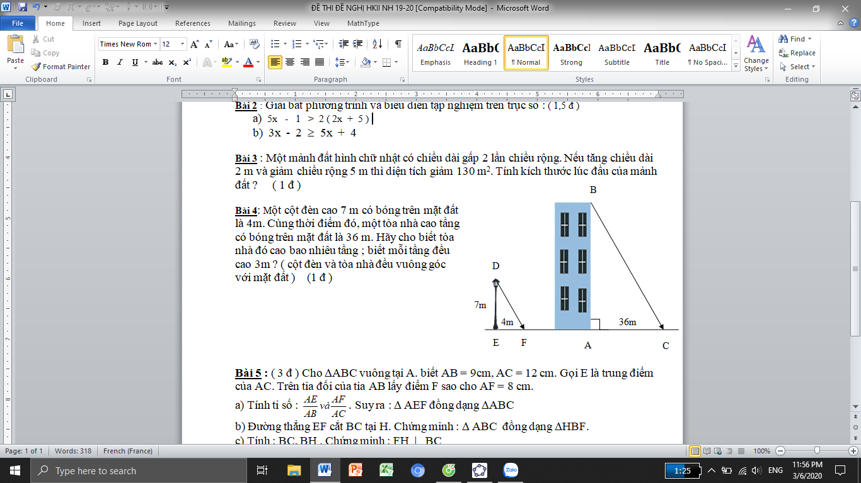

Bài 6(1,0đ): Giữa hai điểm B và C có một cái ao. Để đo khoảng cách BC người ta đo được các đoạn thẳng và Biết DE // BC, tính khoảng cách giữa hai điểm B và C.
Bài 7(2,0đ): Cho ΔABC vuông tại A. Kẻ đường cao AH.
a/ Chứng minh: ΔABC và ΔHBA đồng dạng với nhau.
b/ Chứng minh : AH² = HB . HC.

---------------------------------------------------Hết-----------------------------------------------------

THANG ĐIỂM
Bài | Nội dung | Thang điểm
Bài 1 | ⬄ 2x + 5 = 0 hoặc x + 3 = 0  ⬄ x = hoặc x = -3  S = { ; -3 } | 0,25đ  0,25đ  0,5đ  0,5đ  0,5đ  0,25đ  0,25đ
Bài 2 | a/ 5x -15 $0$  ⬄ 5x $\text{15}$  ⬄  Vậy S=$\left\{x/x≥3\right\}$  Biểu tập nghiệm diễn đúng  Vậy S=$\left\{x/x<\text{15}\right\}$  Biểu tập nghiệm diễn đúng | 0,25đ  0,25đ  0,5đ  0,25đ  0,25đ  0,5đ
Bài 3 | $\frac{−3x+\text{12}}{−7}$ dương⬄ $−3x+\text{12}<0$  ⬄ -3x +12 < 0  ⬄ -3x < -12  ⬄ x > 4  Vậy $\frac{−3x+\text{12}}{−7}$ dương với mọi x > 4 | 0,25đ  0,25đ
Bài 4 | Gọi x (km) là quãng đường từ TPHCM đến Long Hải  (đk x > 0)  Thời gian ô tô đi từ TPHCM đến Long Hải là (h)  Vân tốc của ô tô lúc về là 42 + 6 = 48 (km)  Thời gian ô tô đi từ Long Hải về TPHCM là (h)  Vì thời gian cả đi lẫn về là 5 giờ, ta có phương trình :  Vậy quãng đường từ TPHCM đến Long Hải là 112 km. | 0,25đ  0,25đ  0,25đ  0,25đ
Bài 5 | Xét ∆DEF và ∆BAC  Vậy ∆DEF ∼ ∆BAC (g.g)  - ⇔$\frac{7}{x}=\frac{4}{\text{36}}$⇒ x = $\frac{7\text{.}\text{36}}{4}$ = 63  Vậy tòa nhà cao 63 m | 0,25đ  0,25đ  0,25đ  0,25đ
Bài 6 | Xét tam giác ABC có DE // BC  (HQ của đl Ta-lét)  .  Vậy khoảng cách giữa hai điểm B và C là 30m | 0,25đ  0,25đ  0,25đ  0,25đ
Bài 7 | 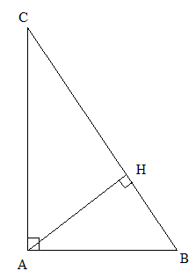  a/ xét ΔABC và ΔHBA:  : Góc chung  Vậy ΔABC ∼ ΔHBA (g.g)  b/ Xét ∆HAC và ∆HBA:  ( cùng phụ với góc ACB )  Vậy ∆HAC ∼ ∆HBA (g.g)  - AH² = HB.HC | 0,25đ  0,25đ  0,5đ  0,25đ  0,25đ  0,25đ  0,25đ

